Tableau de pilotage

en date du 18/08/2025



# Sommaire

# Médecine/Chirurgie/Obstétrique

## Graphique - Nombre de séjours MCO/séances

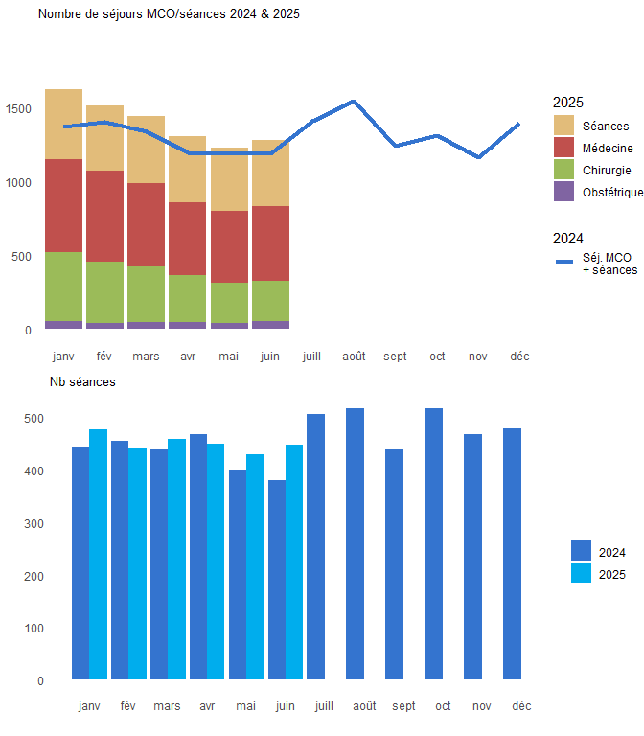

## Graphique - Détails du nombre de séjours MCO

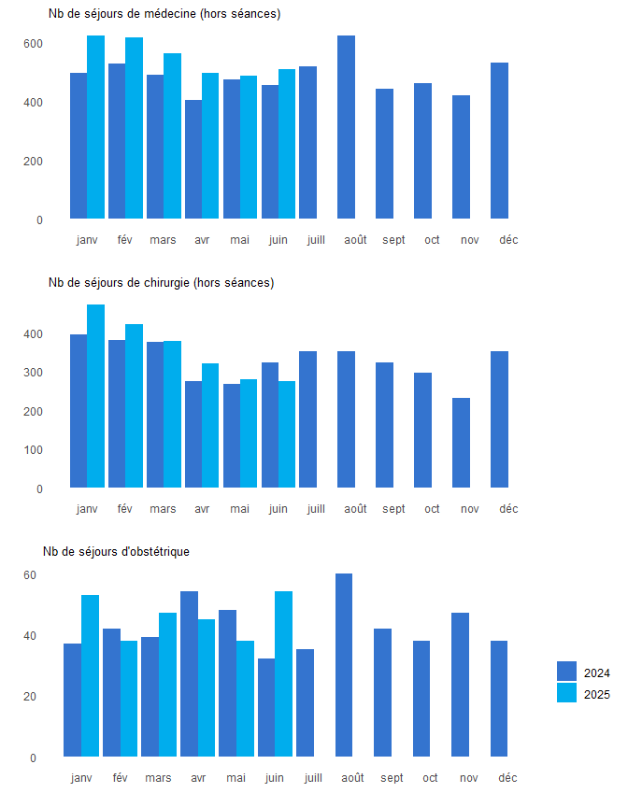

## Détail Activité des Résumés d’Unités Médicales RUM

|  | **2024M06** | **2025M06** | **2025/2024M06** |
| --- | --- | --- | --- |
| File active de patients | 4 245 | 4 634 | +9.2% |
| Nb de séjours dans la période | 7 691 | 8 413 | +9.4% |
| Dont nb de séjours de 0 jour (hors séances) | 2 420 | 2 885 | +19.2% |
| Dont nb de séjours PMSI¹ de 1 nuit (hors séances) | 853 | 886 | +3.9% |
| Dont nb de séjours PMSI de 2 nuits (hors séances) | 408 | 429 | +5.1% |
| Dont nb de séjours PMSI > de 2 nuits (hors séances) | 1 428 | 1 511 | +5.8% |
| Nb de séjours PMSI > de 10 nuits (hors séances) | 222 | 255 | +14.9% |
| Dont nb de séances | 2 582 | 2 702 | +4.6% |
| Nb de journées PMSI des RUM (Jours) | 10 924 | 11 707 | +7.2% |
| Taux de chirurgie ambulatoire (%) | 51.3 | 52.6 | +2.5% |
| Taux de médecine ambulatoire (%) | 38.4 | 44.6 | +16.1% |
| Durée Moyenne de Séjours² (DMS) PMSI des RUM (Jours) | 4.062 | 4.141 | +1.9% |
| Valorisation 100% T2A (€) | 12 310 380 | 13 061 113 | +6.1% |
| Tarif moyen par séjour (€) | 1 601 | 1 597 | -0.2% |
| Tarif moyen par journée (€) | 773 | 765.7 | -0.9% |

*Module BI QUERY, CHEB - Exécuté le 18/08/2025*



## Détail Activité des RUM - Médecine

|  | **2024M06** | **2025M06** | **2025/2024M06** |
| --- | --- | --- | --- |
| File active de patients | 2 499 | 2 778 | +11.2% |
| Nb de séjours dans la période | 5 429 | 5 995 | +10.4% |
| Nb de séjours de 0 jour (hors séances) | 1 332 | 1 692 | +27% |
| Nb de séjours PMSI¹ de 1 nuit (hors séances) | 453 | 509 | +12.4% |
| Nb de séjours PMSI de 2 nuits (hors séances) | 211 | 174 | -17.5% |
| Nb de séjours PMSI > de 2 nuits (hors séances) | 851 | 918 | +7.9% |
| Nb de journées PMSI des RUM (Jours) | 7 780 | 9 073 | +16.6% |
| Nb de Séjours pour prise en charge cancérologique | 411 | 718 | +74.7% |
| Tarif moyen par séjour (€) | 1 217 | 1 196 | -1.8% |
| Tarif moyen par journée (€) | 611.2 | 593.2 | -2.9% |
| Durée Moyenne de Séjours² (DMS) PMSI des RUM (Jours) | 4.442 | 4.626 | +4.1% |
| Nb de Séjours pour prise en charge cancérologique | 411 | 718 | +74.7% |
| Tarif moyen par séjour (€) | 1 217 | 1 196 | -1.8% |
| Tarif moyen par journée (€) | 611.2 | 593.2 | -2.9% |

*Module BI QUERY, CHEB - Exécuté le 18/08/2025*



## Détail Activité des RUM - Chirurgie

|  | **2024M06** | **2025M06** | **2025/2024M06** |
| --- | --- | --- | --- |
| File active de patients | 1 743 | 1 846 | +5.9% |
| Nb de séjours dans la période | 2 010 | 2 143 | +6.6% |
| Nb séjours de 0 jour (hors séances) | 996 | 1 110 | +11.4% |
| Nb de séjours PMSI¹ de 1 nuit (hors séances) | 377 | 349 | -7.4% |
| Nb de séjours PMSI de 2 nuits (hors séances) | 192 | 237 | +23.4% |
| Nb de Séjours PMSI > 2 nuits (hors séances) | 445 | 447 | +0.4% |
| Nb de journées PMSI des RUM (Jours) | 4 191 | 3 817 | -8.9% |
| Nb de Séjours pour prise en charge cancérologique | 101 | 106 | +5% |
| Durée Moyenne de Séjours² (DMS) PMSI des RUM (Jours) | 3.527 | 3.432 | -2.7% |
| Nb de Séjours pour prise en charge cancérologique | 101 | 106 | +5% |
| Tarif moyen par séjour (€) | 2 770 | 2 644 | -4.6% |
| Tarif moyen par journée (€) | 1 143 | 1 215 | +6.3% |

*Module BI QUERY, CHEB - Exécuté le 18/08/2025*



## Détail Activité des RUM - Obstétrique

|  | **2024M06** | **2025M06** | **2025/2024M06** |
| --- | --- | --- | --- |
| File active de patients | 218 | 227 | +4.1% |
| Nb de séjours dans la période | 252 | 275 | +9.1% |
| Nb de séjours de 0 jour (hors séances) | 92 | 83 | -9.8% |
| Nb de séjours PMSI¹ de 1 nuit (hors séances) | 23 | 28 | +21.7% |
| Nb de séjours PMSI de 2 nuits (hors séances) | 5 | 18 | +260% |
| Nb de Séjours PMSI > 2 nuits (hors séances) | 132 | 146 | +10.6% |
| Nb de journées PMSI des RUM (Jours) | 618 | 750 | +21.4% |
| Durée Moyenne de Séjours² (DMS) PMSI des RUM (Jours) | 3.862 | 3.906 | +1.1% |
| Tarif moyen par séjour (€) | 1 937 | 2 105 | +8.7% |
| Tarif moyen par journée (€) | 687.6 | 694.9 | +1.1% |

*Module BI QUERY, CHEB - Exécuté le 18/08/2025*



## Indicateurs spécifiques

### Urgences

|  | **2024M06** | **2025M06** | **2025/2024M06** |
| --- | --- | --- | --- |
| Taux de passage aux urgences (%) | 45.8 | 52.4 | +14.4% |
| Nb d'UHCD | 1 079 | 1 508 | +39.8% |

*Module BI QUERY, CHEB - Exécuté le 18/08/2025*

### Chirurgie

|  | **2024M06** | **2025M06** | **2025/2024M06** |
| --- | --- | --- | --- |
| Nb de séjours pour pose de prothèses (PTH + PTG + PUC) | 46 | 76 | +65.2% |

*Module BI QUERY, CHEB - Exécuté le 18/08/2025*

### Obstétrique

|  | **2024M06** | **2025M06** | **2025/2024M06** |
| --- | --- | --- | --- |
| Nb d'accouchements par voie basse | 99 | 106 | +7.1% |
| DMS, accouchements par voie basse (jours) | 4.1 | 4.2 | +1.9% |
| Nb de césariennes | 34 | 44 | +29.4% |
| DMS, césariennes (jours) | 5.1 | 5.1 | -0.6% |

*Module BI QUERY, CHEB - Exécuté le 18/08/2025*

### Oncologie

|  | **2024M06** | **2025M06** | **2025/2024M06** |
| --- | --- | --- | --- |
| File active de patients pris en charge pour cancer (algorithme INCA) | 230 | 310 | +34.8% |

*Module BI QUERY, CHEB - Exécuté le 18/08/2025*

### Séances de chimiothérapie

|  | **2024M06** | **2025M06** | **2025/2024M06** |
| --- | --- | --- | --- |
| Séances de chimiothérapie pour cancer | 165 | 353 | +113.9% |
| Séances de chimiothérapie autres que cancer | 341 | 343 | +0.6% |

*Module BI QUERY, CHEB - Exécuté le 18/08/2025*

### HDJ Hors séances

| **Unité Médicale** | **2024M06** | **2025M06** | **2025/2024M06** |
| --- | --- | --- | --- |
| Hopital de Jour de Medecine | 269 | 424 | +0.6% |

*Module BI QUERY, CHEB - Exécuté le 18/08/2025*

### Séances de dialyse

|  | **2024M06** | **2025M06** | **2025/2024M06** |
| --- | --- | --- | --- |
| Nb séances | 2 036 | 1 952 | -4.1% |
| Actes de Dialyses fait hors séances | 53 | 80 | +50.9% |
| Valorisation 100% T2A (€) | 881 223 | 740 690 | -15.9% |

*Module BI QUERY, CHEB - Exécuté le 18/08/2025*

### Soins Palliatifs Z515

|  | **2024M06** | **2025M06** | **2025/2024M06** |
| --- | --- | --- | --- |
| Nb Séjours PMSI | 45 | 49 | +8.9% |
| Nb Journées Brutes | 483 | 463 | -4.1% |
| DMS Brute (Jours) | 10.733 | 9.449 | -12% |
| Tarif moyen par séjour (€) | 7 269 | 6 470 | -11% |
| Tarif moyen par jour (€) | 677.2 | 684.8 | +1.1% |

*Module BI QUERY, CHEB - Exécuté le 18/08/2025*

## Activité par pôle

### Chirurgie

| **Unité Médicale** |  | **2024M06** | **2025M06** | **2025/2024M06** |
| --- | --- | --- | --- | --- |
| Anésthésie et chirurgie ambulatoire | Nb de passages dans le service | 1 234 | 1 202 | -2.6% |
|  | Valorisation Brute 100% T2A (€) | 1 703 172 | 1 717 272 | +0.8% |
|  | Tarif moyen par séjour (€) | 1 380 | 1 429 | +3.5% |
|  | Tarif moyen par journée (€) | 1 377 | 1 422 | +3.2% |
|  | Durée Moyenne de Séjours (DMS) PMSI (Jours) | 0 | 0 | -10.2% |
| Hospitalisation Conventionnelle Chirurgie | Nb de passages dans le service | 1 028 | 1 110 | +8% |
|  | Valorisation Brute 100% T2A (€) | 3 466 901 | 3 877 272 | +11.8% |
|  | Tarif moyen par séjour (€) | 3 305 | 3 440 | +4.1% |
|  | Tarif moyen par journée (€) | 1 061 | 1 096 | +3.3% |
|  | Durée Moyenne de Séjours (DMS) PMSI (Jours) | 3.1 | 3.1 | -0.3% |

*Module BI QUERY, CHEB - Exécuté le 18/08/2025*

### Médecine

| **Unité Médicale** |  | **2024M06** | **2025M06** | **2025/2024M06** |
| --- | --- | --- | --- | --- |
| Médecine | Nb de passages dans le service | 731 | 690 | -5.6% |
|  | Valorisation Brute 100% T2A (€) | 3 016 319 | 2 788 658 | -7.5% |
|  | Tarif moyen par séjour (€) | 4 049 | 3 978 | -1.7% |
|  | Tarif moyen par journée (€) | 626.4 | 613.8 | -2% |
|  | Durée Moyenne de Séjours (DMS) PMSI (Jours) | 6.5 | 6.5 | +0.2% |
| Hôpital de Jour | Nb de passages dans le service | 833 | 1 196 | +43.6% |
|  | Valorisation Brute 100% T2A (€) | 461 612 | 676 775 | +46.6% |
|  | Tarif moyen par séjour (€) | 554.2 | 564.9 | +1.9% |
|  | Tarif moyen par journée (€) | 554.2 | 564.9 | +1.9% |
|  | Durée Moyenne de Séjours (DMS) PMSI (Jours) | 0 | 0 |  |
| Dialyse | Nb de passages dans le service | 2 035 |  |  |
|  | Valorisation Brute 100% T2A (€) | 781 739 |  |  |
|  | Tarif moyen par séjour (€) | 384.1 |  |  |
|  | Tarif moyen par journée (€) | 384.1 |  |  |
|  | Durée Moyenne de Séjours (DMS) PMSI (Jours) | 0 |  |  |
| Auto-Dialyse | Nb de passages dans le service |  | 233 |  |
|  | Valorisation Brute 100% T2A (€) |  | 0 |  |
|  | Tarif moyen par séjour (€) |  | 0 |  |
|  | Tarif moyen par journée (€) |  | 0 |  |
|  | Durée Moyenne de Séjours (DMS) PMSI (Jours) |  | 0 |  |
| Dialyse médicalisée | Nb de passages dans le service |  | 630 |  |
|  | Valorisation Brute 100% T2A (€) |  | 195 179 |  |
|  | Tarif moyen par séjour (€) |  | 309.8 |  |
|  | Tarif moyen par journée (€) |  | 309.8 |  |
|  | Durée Moyenne de Séjours (DMS) PMSI (Jours) |  | 0 |  |
| Gériatrie | Nb de passages dans le service |  | 63 |  |
|  | Valorisation Brute 100% T2A (€) |  | 300 892 |  |
|  | Tarif moyen par séjour (€) |  | 4 776 |  |
|  | Tarif moyen par journée (€) |  | 567.7 |  |
|  | Durée Moyenne de Séjours (DMS) PMSI (Jours) |  | 8.4 |  |
| Hémodialyse | Nb de passages dans le service |  | 969 |  |
|  | Valorisation Brute 100% T2A (€) |  | 377 011 |  |
|  | Tarif moyen par séjour (€) |  | 389.1 |  |
|  | Tarif moyen par journée (€) |  | 389.1 |  |
|  | Durée Moyenne de Séjours (DMS) PMSI (Jours) |  | 0 |  |
| Médecine et Anesthésie ambulatoire | Nb de passages dans le service |  | 2 |  |
|  | Valorisation Brute 100% T2A (€) |  | 1 895 |  |
|  | Tarif moyen par séjour (€) |  | 947.5 |  |
|  | Tarif moyen par journée (€) |  | 947.5 |  |
|  | Durée Moyenne de Séjours (DMS) PMSI (Jours) |  | 0 |  |
| Unité de dialyse Saisonnière | Nb de passages dans le service |  | 125 |  |
|  | Valorisation Brute 100% T2A (€) |  | 48 624 |  |
|  | Tarif moyen par séjour (€) |  | 389 |  |
|  | Tarif moyen par journée (€) |  | 389 |  |
|  | Durée Moyenne de Séjours (DMS) PMSI (Jours) |  | 0 |  |

*Module BI QUERY, CHEB - Exécuté le 18/08/2025*

### Femmes Parents Enfants

| **Unité Médicale** |  | **2024M06** | **2025M06** | **2025/2024M06** |
| --- | --- | --- | --- | --- |
| Chirurgie gynécologie - ambulatoire | Nb de passages dans le service | 72 | 57 | -20.8% |
|  | Valorisation Brute 100% T2A (€) | 101 517 | 90 421 | -10.9% |
|  | Tarif moyen par séjour (€) | 1 410 | 1 586 | +12.5% |
|  | Tarif moyen par journée (€) | 1 410 | 1 586 | +12.5% |
|  | Durée Moyenne de Séjours (DMS) PMSI (Jours) | 0.1 | 0 | -36.8% |
| Gynécologie Chirurgie | Nb de passages dans le service | 74 | 68 | -8.1% |
|  | Valorisation Brute 100% T2A (€) | 189 043 | 191 421 | +1.3% |
|  | Tarif moyen par séjour (€) | 2 487 | 2 815 | +13.2% |
|  | Tarif moyen par journée (€) | 1 370 | 1 953 | +42.6% |
|  | Durée Moyenne de Séjours (DMS) PMSI (Jours) | 1.7 | 1.3 | -20.2% |
| Gynécologie médicale | Nb de passages dans le service | 22 | 19 | -13.6% |
|  | Valorisation Brute 100% T2A (€) | 27 644 | 27 783 | +0.5% |
|  | Tarif moyen par séjour (€) | 1 257 | 1 462 | +16.4% |
|  | Tarif moyen par journée (€) | 727.5 | 694.6 | -4.5% |
|  | Durée Moyenne de Séjours (DMS) PMSI (Jours) | 1.5 | 2 | +33.3% |
| IVG | Nb de passages dans le service | 61 | 50 | -18% |
|  | Valorisation Brute 100% T2A (€) | 24 101 | 23 750 | -1.5% |
|  | Tarif moyen par séjour (€) | 395.1 | 475 | +20.2% |
|  | Tarif moyen par journée (€) | 388.7 | 475 | +22.2% |
|  | Durée Moyenne de Séjours (DMS) PMSI (Jours) | 0.1 | 0 | -79.7% |
| Maternité (accouchement) | Nb de passages dans le service | 145 | 157 | +8.3% |
|  | Valorisation Brute 100% T2A (€) | 421 292 | 481 338 | +14.3% |
|  | Tarif moyen par séjour (€) | 2 905 | 3 046 | +4.9% |
|  | Tarif moyen par journée (€) | 705.7 | 703.7 | -0.3% |
|  | Durée Moyenne de Séjours (DMS) PMSI (Jours) | 4.1 | 4.3 | +5.7% |
| Maternité (grossesse pathologique) | Nb de passages dans le service | 132 | 151 | +14.4% |
|  | Valorisation Brute 100% T2A (€) | 174 963 | 204 971 | +17.2% |
|  | Tarif moyen par séjour (€) | 1 325 | 1 366 | +3.1% |
|  | Tarif moyen par journée (€) | 352.7 | 352.8 | +0% |
|  | Durée Moyenne de Séjours (DMS) PMSI (Jours) | 3.8 | 3.8 | +1.4% |
| Médecine maternité | Nb de passages dans le service | 31 | 63 | +103.2% |
|  | Valorisation Brute 100% T2A (€) | 30 927 | 68 802 | +122.5% |
|  | Tarif moyen par séjour (€) | 997.6 | 1 092 | +9.5% |
|  | Tarif moyen par journée (€) | 461.6 | 598.3 | +29.6% |
|  | Durée Moyenne de Séjours (DMS) PMSI (Jours) | 1.8 | 1.4 | -20.9% |
| Pédiatrie | Nb de passages dans le service | 223 | 191 | -14.3% |
|  | Valorisation Brute 100% T2A (€) | 326 524 | 289 743 | -11.3% |
|  | Tarif moyen par séjour (€) | 1 464 | 1 517 | +3.6% |
|  | Tarif moyen par journée (€) | 752.4 | 715.4 | -4.9% |
|  | Durée Moyenne de Séjours (DMS) PMSI (Jours) | 1.8 | 1.8 | +3.8% |

*Module BI QUERY, CHEB - Exécuté le 18/08/2025*

### Urgences, réanimation

| **Unité Médicale** |  | **2024M06** | **2025M06** | **2025/2024M06** |
| --- | --- | --- | --- | --- |
| Surveillance continue | Nb de passages dans le service | 234 | 214 | -8.5% |
|  | Valorisation Brute 100% T2A (€) | 1 085 343 | 986 376 | -9.1% |
|  | Tarif moyen par séjour (€) | 4 522 | 4 525 | +0.1% |
|  | Tarif moyen par journée (€) | 1 255 | 1 129 | -10.1% |
|  | Durée Moyenne de Séjours (DMS) PMSI (Jours) | 3.6 | 4 | +11.6% |
| UHCD | Nb de passages dans le service | 1 079 | 1 508 | +39.8% |
|  | Valorisation Brute 100% T2A (€) | 499 282 | 712 929 | +42.8% |
|  | Tarif moyen par séjour (€) | 462.7 | 472.8 | +2.2% |
|  | Tarif moyen par journée (€) | 461.4 | 467.8 | +1.4% |
|  | Durée Moyenne de Séjours (DMS) PMSI (Jours) | 0.3 | 0.3 | +11% |

*Module BI QUERY, CHEB - Exécuté le 18/08/2025*

# Psychiatrie

## Hospitalisation complète et Partielle

|  | **2024M06** | **2025M06** | **2025/2024M06** |
| --- | --- | --- | --- |
| File Active de patients | 155 | 166 | +7.1% |
| Nb de Journées d'Hospitalisation à temps plein | 1 848 | 1 720 | -6.9% |
| Nb de Journées en Appartement thérapeutique | 705 | 665 | -5.7% |
| Nb de Journées en Hôpital de Jour | 1 172 | 982 | -16.2% |
| Nb de Journées en Hôpital de Nuit | 7 | 12 | +71.4% |
| DMH (Durée Moyenne d'Hospitalisation) à Temps Plein | 19.5 | 18.3 | -5.9% |

*Module BI QUERY, CHEB - Exécuté le 18/08/2025*

## Ambulatoire

|  | **2024M06** | **2025M06** | **2025/2024M06** |
| --- | --- | --- | --- |
| File Active | 748 | 862 | +15.2% |
| Nb Actes EDGAR | 8 282 | 8 511 | +2.8% |
| Taux Actes EDGAR réalisés en CMP | 55.3 | 51.4 | -7.2% |
| Nb Total Intervenants EDGAR | 9 353 | 9 801 | +4.8% |
| Nb Actes EDGAR Moyen Par Patient | 11.1 | 9.9 | -10.8% |
| Nb Entretiens Non Médicaux | 4 112 | 4 256 | +3.5% |
| Nb Entretiens Medicaux | 1 340 | 1 417 | +5.7% |
| Nb Entretiens Non Medicaux en CMP | 2 490 | 2 695 | +8.2% |
| Nb Entretiens Medicaux en CMP | 1 087 | 966 | -11.1% |

*Module BI QUERY, CHEB - Exécuté le 18/08/2025*

## Dotation à la File Active

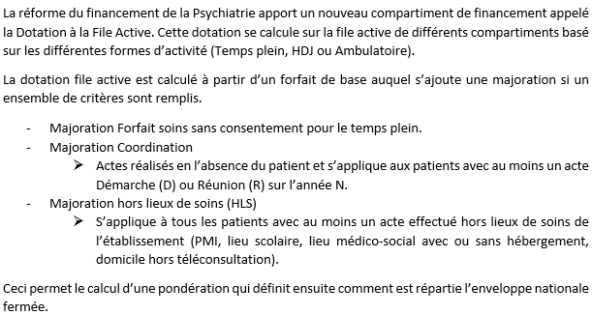

|  | **2024M06** | **2025M06** | **2025/2024M06** |
| --- | --- | --- | --- |
| Nb Journées DFA (Dotation à la File Active) | 35 901 | 32 271 | -10.1% |
| File Active DFA Hospitalisation¹ | 155 | 166 | +7.1% |
| File Active DFA - Sans Consentement² | 1 | 0 | -100% |
| File Active DFA Ambulatoire³ | 627 | 714 | +13.9% |
| Nb Actes DFA⁴ | 6 738 | 6 660 | -1.2% |
| File Active DFA - HLS (Hors Lieu de Soins)⁵ | 118 | 109 | -7.6% |
| File Active DFA - Coordination⁶ | 193 | 244 | +26.4% |
| File Active DFA - Ambu Activité Spécifique (Pénitentiaire, SAU et Psychiatrie de liaison)⁷ | 263 | 317 | +20.5% |

*Module BI QUERY, CHEB - Exécuté le 18/08/2025*

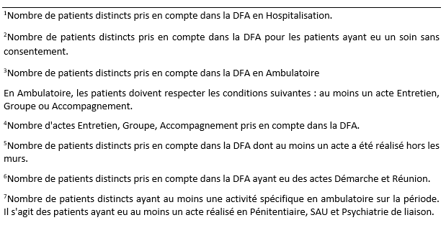

## Ambulatoire par lieux d’acte

|  | **Lieu Acte** | **2024M06** | **2025M06** | **2025/2024M06** |
| --- | --- | --- | --- | --- |
| Nb Entretiens Medicaux | Centre médico-psychologique (CMP) | 1 087 | 966 | -11.1% |
|  | Autres lieux d’accueil et structures de prise en charge | 45 | 132 | +193.3% |
|  | Unité d'hospitalisation ou de consultation (MCO, SMR, USLD) | 93 | 119 | +28% |
|  | Structure des urgences autorisée | 54 | 90 | +66.7% |
|  | Lieu de soins psychiatriques de l’établissement | 55 | 55 | +0% |
|  | Autre établissements de psychiatrie | 0 | 45 |  |
|  | Établissement social ou médicosocial avec hébergement | 2 | 8 | +300% |
|  | Domicile du patient ou substitut du domicile | 3 | 1 | -66.7% |

*Module BI QUERY, CHEB - Exécuté le 18/08/2025*

# Annexe

**MCO :** Médecine Chirurgie Obstétrique.

**Séjour :** Venue en hospitalisation d’un patient dans un établissement de santé.

**Séance :** Venue en hospitalisation d’un patient dans un établissement de santé impliquant un traitement avec venues itératives (Ex : Epuration extrarénale, chimiothérapie, radiothérapie, transfusion sanguine, oxygénothérapie hyperbare, aphérèse sanguine).

**File active :** Nombre de patients uniques vus au moins une fois dans l’année.

**Journées PMSI :** Nombre de nuitées (Une venue sans nuitée est égale à 0 jour).

**Journées brutes :** Nombre de journées (Une venue sans nuitée est égale à 1 jour).

**Taux de chirurgie ambulatoire :** Rapport entre le nombre de séjours en chirurgie de 0 jour divisé par le nombre de séjours en chirurgie. Un séjour est répertorié en chirurgie par les critères suivants : CAS = M ou racines de GHM = 03k02, 05k14, 11k07, 12k06, 09z02, 23z03, 14z08. Hors CMD 14 et 15.

**Taux de médecine ambulatoire :** Pourcentage de séjours en ambulatoire sur le nombre total de séjours de médecine. Un séjour est répertorié en chirurgie par les critères suivants : ASO = M.

**Valorisation 100% T2A :** Valorisation Brute sans prise en compte des coefficients ni des taux de prise en charge des patients.

**Durée Moyenne de Séjours (DMS) :** Rapport du nombre de journées PMSI sur le total des séjours.

**Taux de passage aux urgences :** Nombre de séjours avec un passage aux urgences sur le total des séjours (hors séances).

**UHCD :** Unité d’Hospitalisation de Courte Durée

**Patients pris en charge pour cancer (Algorithme INCA) :** Nombre de patients identifiés par l’algorithme PMSI de l’INCA.

**Chimiothérapies pour cancer :** Traitement par médicament pour soigner les cancers (Chimiothérapie au sens PMSI comprend tous médicaments utilisés dans le traitement du cancer notamment les immunothérapies).

**Chimiothérapies autres que cancer :** Traitement par médicament pour soigner d’autres pathologies autres que le cancer (Chimiothérapie au sens PMSI comprend tous médicaments utilisés notamment les immunothérapies).

NULL